- Создание репозитория
Открываем Git Bash Here в нужной папке
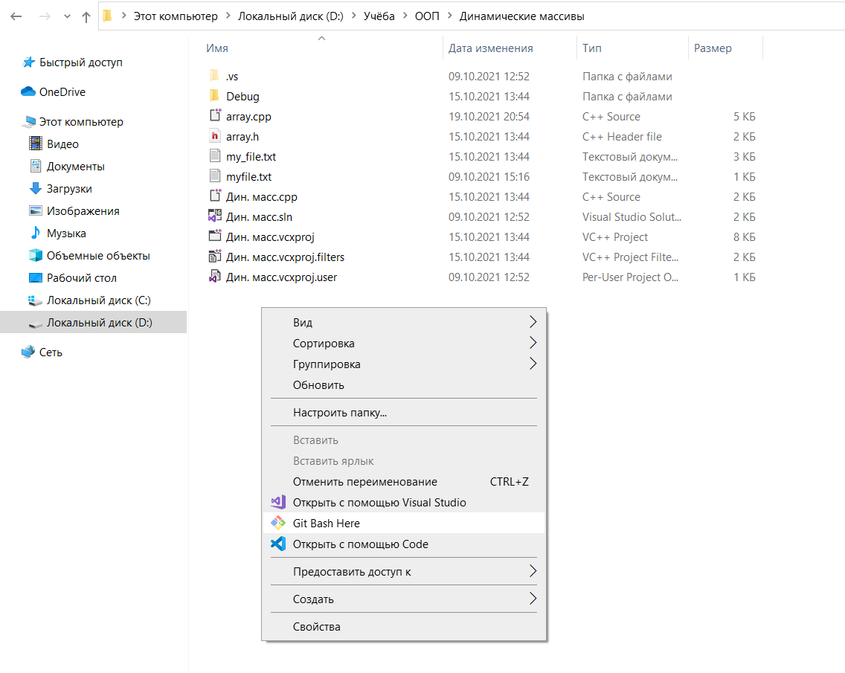
Прописываем git init для создания репозитория
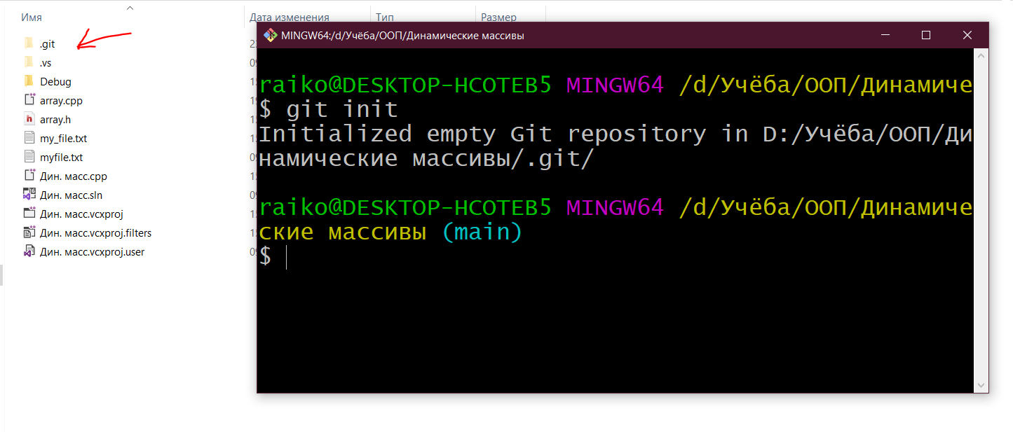

- Добавление файлов к отслеживанию

Команда add и имя файла либо add . для всех файлов. Можно создать файл .gitignore для игнорирования некоторых файлов.
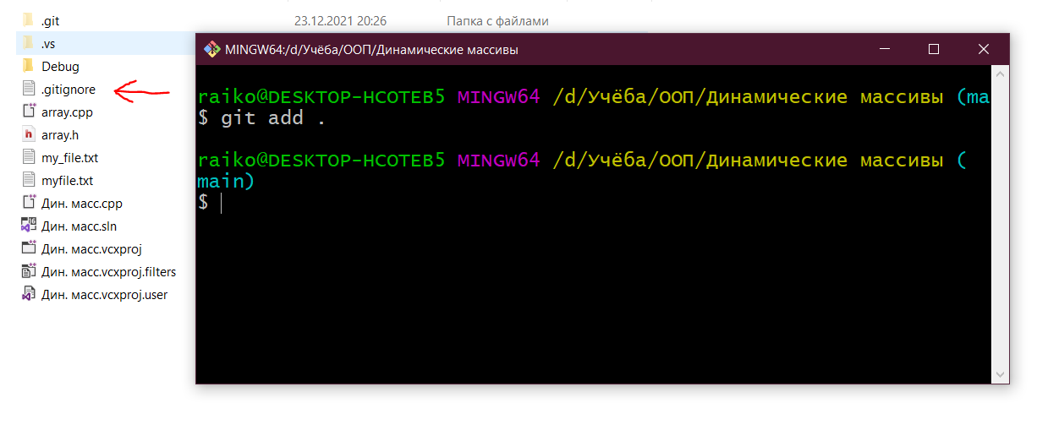
- Посмотреть состояние репозитория
Команда git status
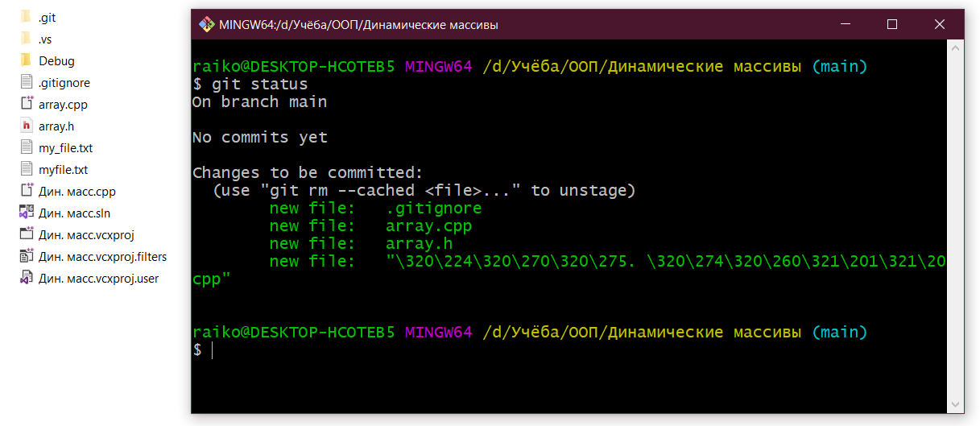

- Сделать коммит
git commit -m "комментарий" - создать коммит
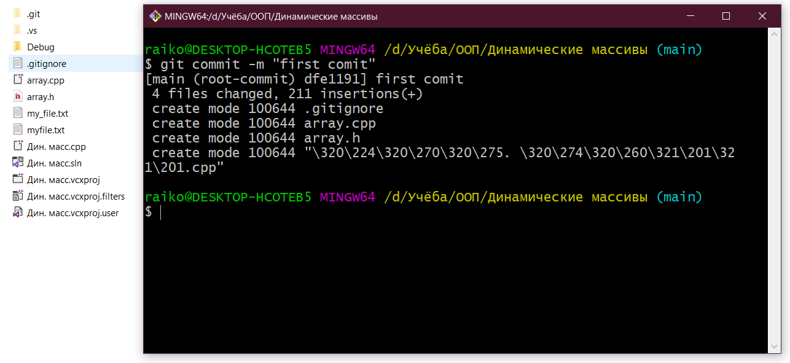
- Исправить сообщение предыдущего коммита
Можно создать новый коммит с нужным название, после чего удалить старый
git commit --amend -m "нужное название"
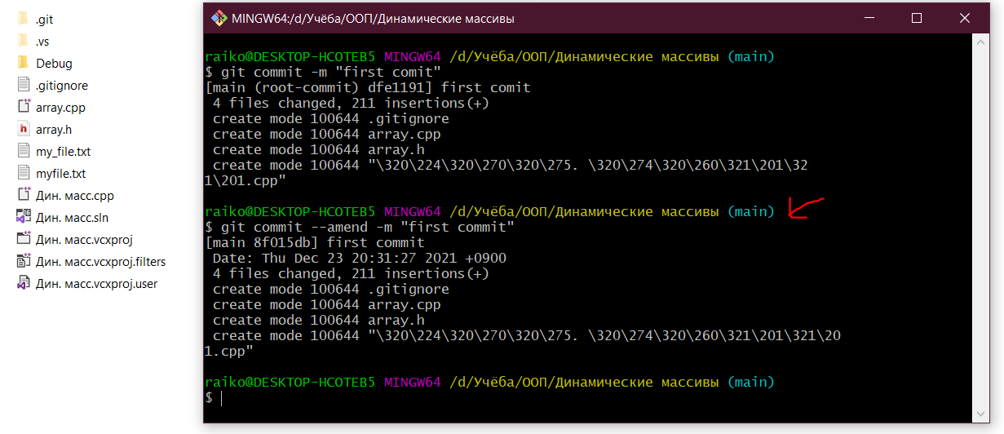

- Сравнение коммитов
git log --oneline выводит список коммитов и их идентификаторы
git diff идентификатор_первого_коммита второго_коммита
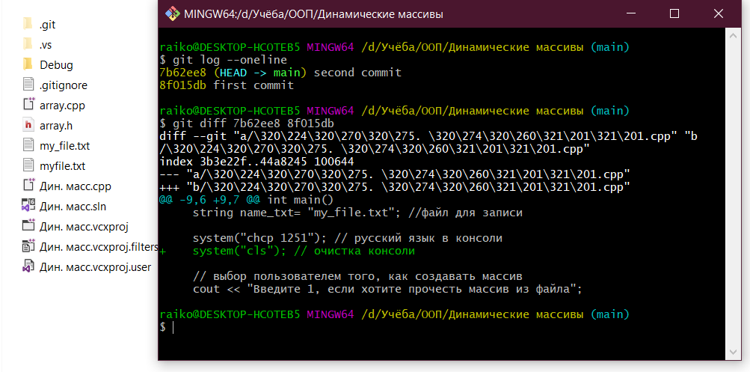
Важно, что расположение идентификаторов имеет значение
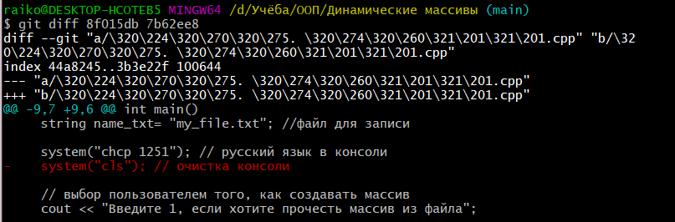

- Сделать новую ветку
git branch имя_ветки – создаём новую ветку
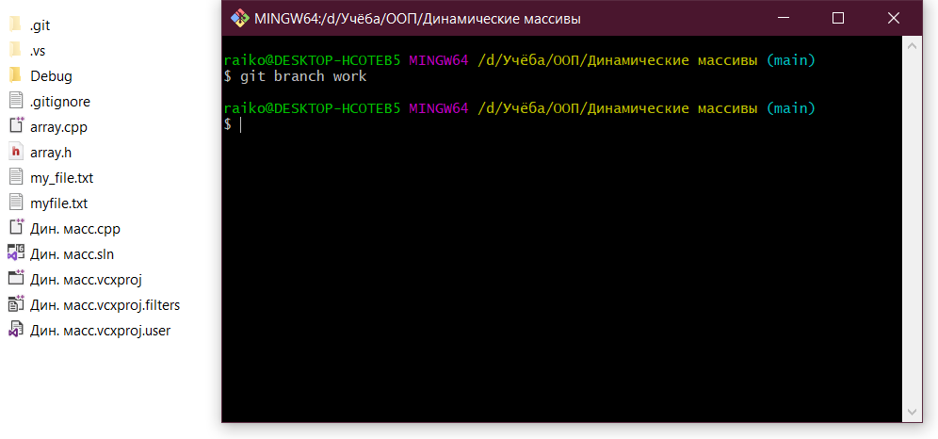
git branch – смотрим существующие ветки, текущую ветку
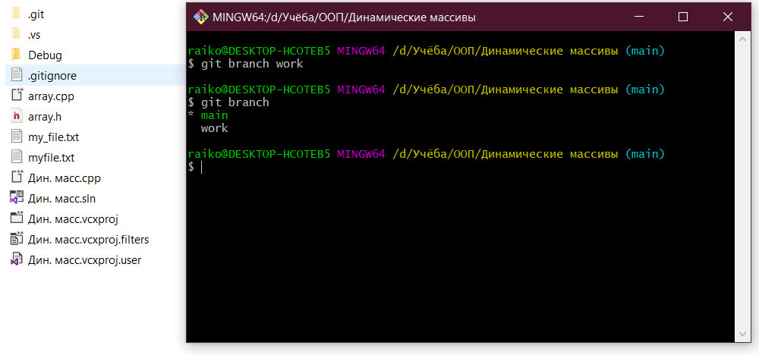

- Переключиться на ветку
Git checkout имя_ветки – переход на указанную ветку
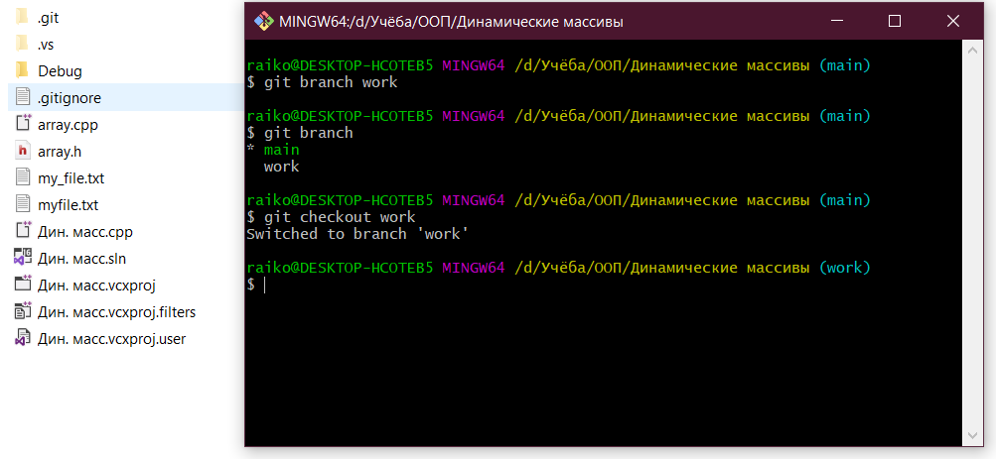
- Посмотреть разницу между ветками
- git diff имя_НЕ_текущей_ветки – смотрим изменения между текущей веткой и указанной
- git diff – для вывода изменений в файлах по сравнению с последним коммитом
- Если вы изменили какие-нибудь файлы в вашем рабочем каталоге и добавили один или несколько из них в индекс, то команда git diff не покажет изменения в этих файлах. Чтобы показать изменения в файлах, включая файлы, добавленные в индекс, используется ключ --cached
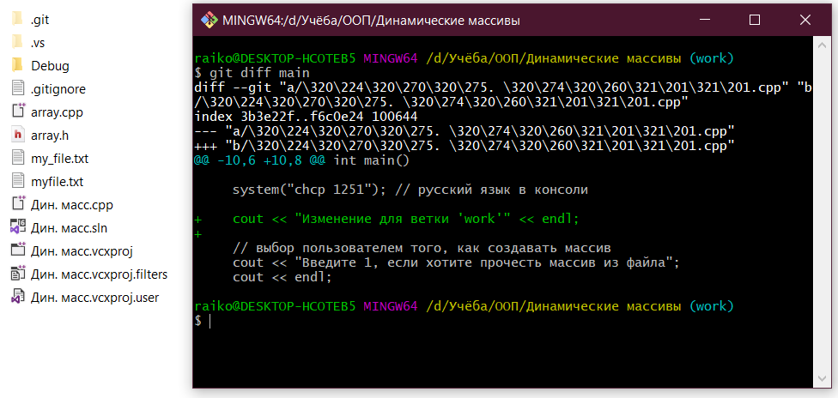

- Зафиксировать изменения
git add .
git commit –m “Название коммита”
- Посмотреть, что содержится в файлах на ветке main
git checkout main – переход на ветку. Теперь у нас на ПК находятся файлы из ветки main, если нам нужно их содержимое, то просто открываем их.
- Объединить ветки
git merge имя_ветки - совмещает текущую ветку с указанной

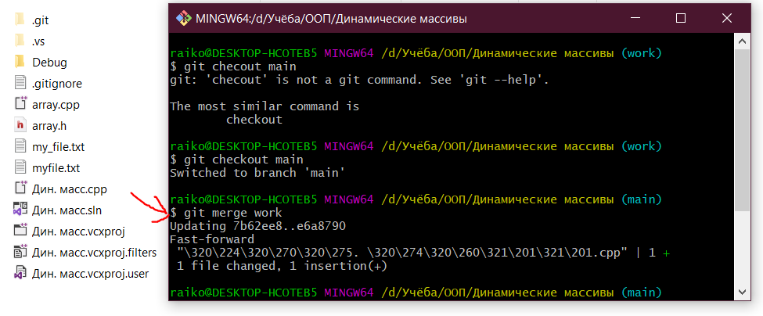
В результате у нас будет 2-е идентичные ветки
(можно удалить вспомогательную командой git branch - D имя_ветки)
- Клонировать удаленный репозиторий
git clone ссылочка
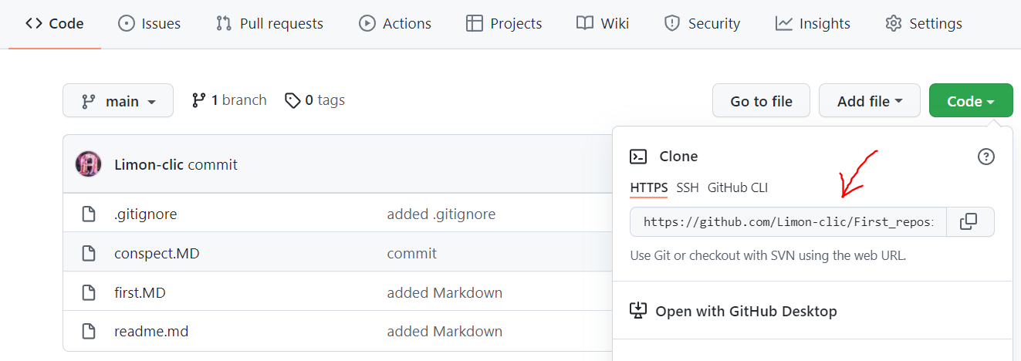
Командой ls проверяем всё ли склонировалось.
git clone работает как обёртка над некоторыми другими командами. Она создаёт новый каталог, переходит внутрь и выполняет git init для создания пустого репозитория, затем она добавляет новый удалённый репозиторий (git remote add) для указанного URL (по умолчанию он получит имя origin), выполняет git fetch для этого репозитория и, наконец, извлекает последний коммит в ваш рабочий каталог, используя git checkout.\
- Загрузить на удалённый репозиторий
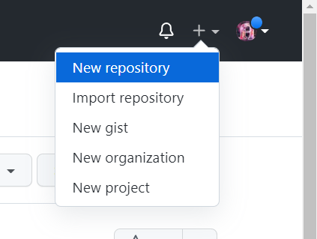
Далее копируем-вставляем в Git bush:
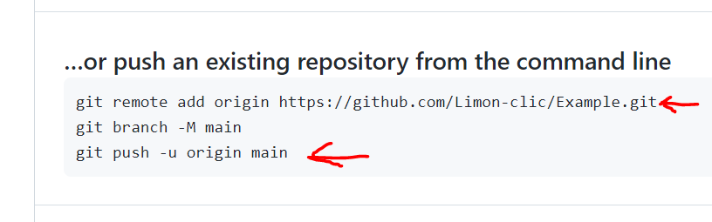
(вторая команда меняет master на main)
Для дальнейших добавлений в удаленный репозиторий используем команду git push
Если хотим загрузить изменённый удаленный репозиторий – git pull

